Rahmat Enomoto – 230605110010
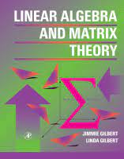
jimiie gilbert, linda gilbert 1995 9780080510255 academic press san diego California
aljabar linear adalah cabang matematika yang mempelajari vektor, ruang vektor (juga dikenal sebagai ruang linear), transformasi linear, dan sistem persamaan linear. Aljabar linear berfokus pada studi mengenai properti dan konsep yang berkaitan dengan vektor dan operasi pada vektor, termasuk penjumlahan dan perkalian skalar, serta menerapkan konsep-konsep ini dalam pemecahan masalah yang melibatkan ruang dan dimensi.
Topik-yopik utama yang di bahas dalam buku linear algebra and matrix theory:
1. Operasi dasar vector.
2. Matrix
3. ruang vector, matrix dan persamaan linear.
4. determinan
5. transformasi linear.
6. Nilai Eigen, dan Vektor Eigen

